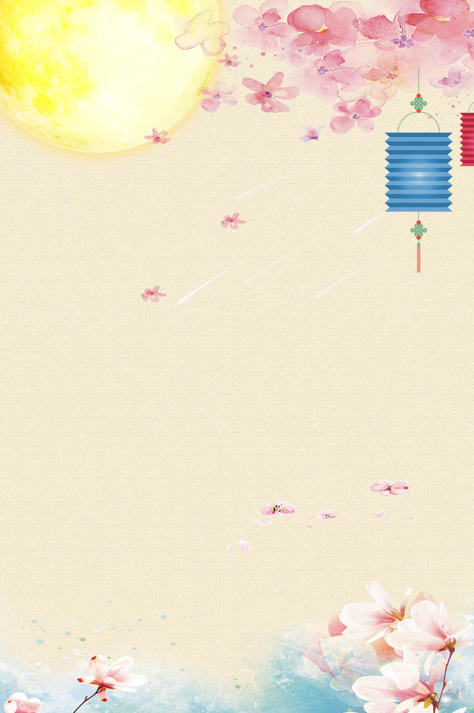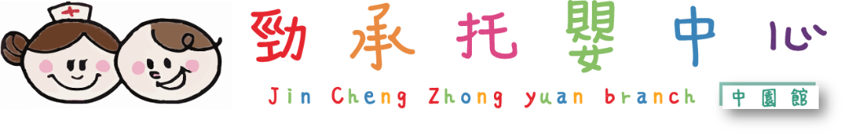

2024年9月 小森林班
星期日 | 星期一 | 星期二 | 星期三 | 星期四 | 星期五 | 星期六
 | 2  感官教具/  敲敲鐵琴 | 3  認識&品嘗/  金針菇 | 4  大肌肉活動/  玉兔搗藥 | 5  生活自理/  我會收書 | 6  美術創作/  我的圓形 | 7
8 | 9  語言溝通/  手指謠-切柚子 | 10  認識&品嘗/  柚子 | 11  節慶活動/  柚子套圈圈 | 12  生活自理/  我會擦嘴巴 | 13  節慶活動/  美術-兔子帽  (貼圓點貼) | 14
15 | 16  節慶活動/  兔子找蘿蔔 | 17  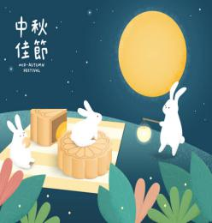 | 18  戶外活動/  追泡泡 | 19  益智教具/  拼圓形軟積木 | 20  認知教具/  認識圓形 | 21
22 | 23  語言溝通/  手指謠-形狀歌 | 24  蒙氏教具/  乒乓球與蛋盒 | 25  戶外活動/  投球 | 26  社會情緒/  與老師擊掌 | 27  認知教具/  帆船形狀積木  (中-C0046) | 28
29 | 30  感官教具/  形狀感官袋 |  |  |  |  | 31
【 主題:形狀】

